Kulturní komise v Ostrově u Macochy pořádá jednodenní poznávací zájezd
HLINSKO, VESELÝ KOPEC, SLATIŇANY
SOBOTA 21. 10. 2023

Odjezd: v 7,00 hodin z Ostrova u Macochy, zastávka u rybníka, směr Blansko
Příjezd: v 19,00 hodin do Ostrova u Macochy

Program:
- Komentovaná prohlídka vesnické památkové rezervace Betlém Hlinsko
- Individuální prohlídka Muzea v přírodě Veselý Kopec, oběd
- Prohlídka zámku Slatiňany, turistika kolem Kočičího hrádku k rozhledně Bára (3,5 km téměř po rovině).

Cena zájezdu za osobu (cena zahrnuje dopravu, vstupy a služby průvodce):
- dospělí 900 Kč
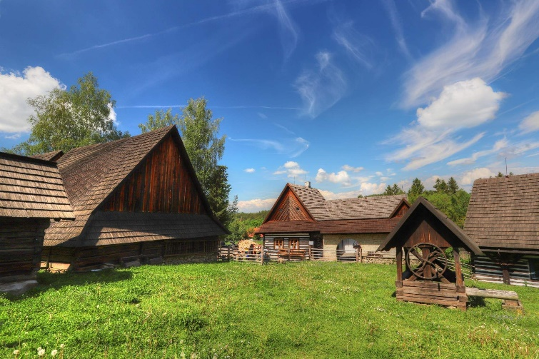
- důchodci a osoby ve věku 18-26 let 800 Kč
- děti do 17 let 650 Kč
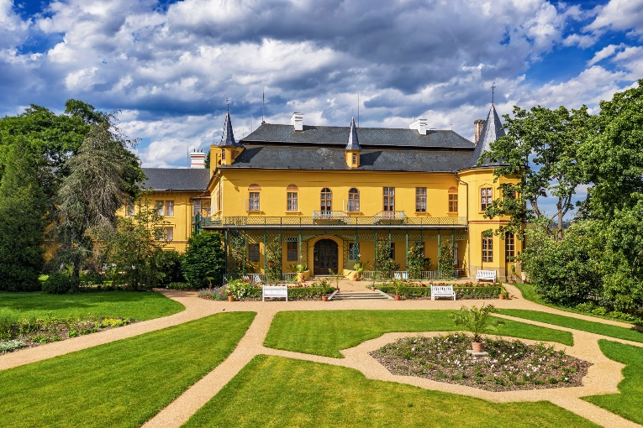

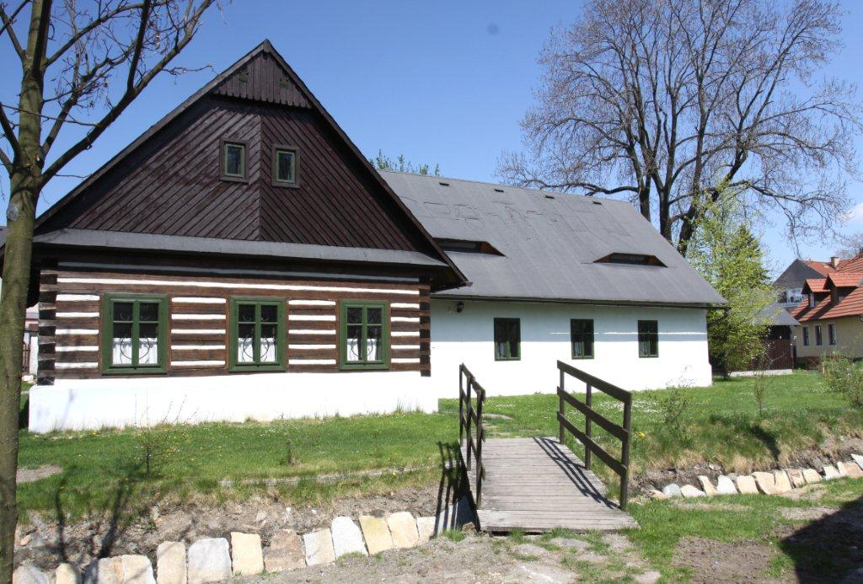

Zájemci se mohou hlásit na úřadu městyse do 29.9.2023 (včetně uhrazení platby).
Případné dotazy zodpoví Roman Gregor, průvodce (tel.723 283 454).

